Пожарно - спасательный комплект "Шанс-3Е"

Вниманию гос. заказчиков!
Убедительная просьба при подготовке документации для открытого аукциона, запроса котировок связывайтесь с нашими менеджерами, которые подробно ответят на любые вопросы, а также помогут составить техническое задание.

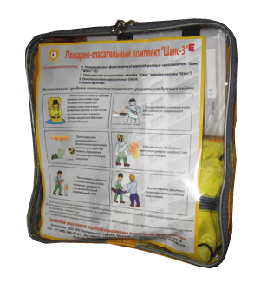

Зачастую бывает сложно определиться с выбором и самостоятельно определить, какие именно спасательные средства необходимы. Компания «Пожхимкомплект» предоставляет спасательные комплекты «Шанс», в которых наиболее оптимально сформирована вся необходимая продукция. Такой комплект – надёжная защита на пожаре и в условиях чрезвычайной ситуации. Они выполнены в различных модификациях, чтобы каждый человек смог подобрать именно те средства, которые бы наилучшим образом подходили именно ему.
Покупка пожарного комплекта полностью сможет оправдать себя. В модификации «Шанс-3» Е самоспасатель «Шанс»- Е эффективно защитит Вас от отравления продуктами горения, специальная огнестойкая (огнезащитная) накидка предотвратит повреждение кожи и тела. Накидка рекомендована ФГУ ВНИИПО МЧС России к использованию обслуживающим персоналом различных социальных учреждений и внештатными пожарными дружинами.
Пожарный комплект в модификации «Шанс-3» ЕН, отличается от «Шанса-3» Е наличием накидки-носилки для выноса и укрытия пострадавших. Она имеет точно такие же защитные свойства, как и огнестойкая (огнезащитная) накидка, однако поможет Вам осуществить вынос пострадавших, что особенно важно для людей, которые не смогут сами провести эвакуацию. Она имеет 6 ручек для переноса, и выдерживает до 120 кг.
Пожарный комплект в модификации как «Шанс-3» Е и «Шанс-3» ЕН включает в себя только самые эффективные и новейшие средства защиты и спасения.
Назначение:
1. Защита органов дыхания и зрения от открытого пламени и всех ядовитых продуктов горения в течение 30 минут.
2. Защита одежды и тела человека от возгорания и теплового излучения
3. Изоляция и ликвидация очага возгорания
4. Вынос и укрытие пострадавших (накидка-носилки).

Модификация спасательного комплекта "Шанс-3" Е

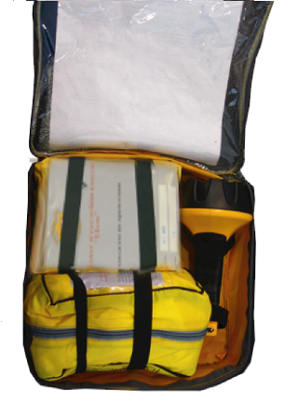
1.Универсальный фильтрующий малогабаритный самоспасатель «Шанс»-Е.
2. Специальный фонарь аккумуляторный

Модификация "Шанс-3" ЕН
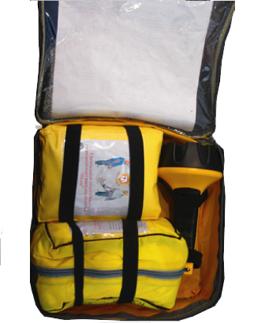
1.Универсальный фильтрующий малогабаритный самоспасатель «Шанс»-Е.
2.Специальная огнестойкая (огнезащитная) накидка-носилки «Шанс»
3. Специальный фонарь аккумуляторный

